
Colegio Nuestro Tiempo - R.B.D.: 14.507-6
Teacher of English Language: Francisca Alvarez P.
Profesor de Artes Musicales: Cristóbal Baeza
Guía de trabajo N°20
Idioma extranjero: Inglés y Artes Musicales
Sexto Básico
Semana 20

Name: ____________________________________________________________ Date: August 17th, 2020
Total score: 51 points Score: ____________
Objectives | To reinforce and apply vocabulary from unit 1 and 2
ACTIVITIES
Actividad 1. Escribe un T (true) si la oración es verdadera y una F (false) si la oración es falsa. (4 pts)

a. “HE” significa EL en español. ___________ b. “SHE” significa NOSOTROS en español. ___________
c. “I” significa YO en español. ___________ d. “THEY” significa USTEDES/ELLOS en español. __________

Actividad 2. Resuelve los problemas matemáticos en inglés . El resultado lo debes escribir en palabras (6 pts)
25 + 25 -10 = | 1 + 15 -3 =
30 – 14 = | 25 X 2 =
18 : 2 = | 30 X 2 + 20 =

Actividad 3. Completa las oraciones utilizando have to o don’t have to (4 pts)

a. You are sick, you _______________ go to the doctor. b. You _________________ eat too much junk food
c. if you feel good, you ________________ go to the hospital d. you ________________ drink water every day
Actividad 4. Crea 2 oraciones utilizando presente simple y el verbo en paréntesis. Recuerda usar la regla de la tercera persona de ser necesario. (2 pts)

Affirmative sentence Negative sentence

SHE +________________________+____________ (watch) WE +__________+______________+____________ (watch)

Actividad 5. Escribe un T (true) si la oración es verdadera y una F (false) si la oración es falsa. (4 pts)

a. “BAD EGG” significa ALGUIEN MALO _______ b. “GO BANANAS” significa VOLVERSE LOCO. ________
c. “PIECE OF CAKE” significa ALGO FÁCIL ______ d. “BIG CHEESE” significa ALGUIEN IMPORTANTE _______

Actividad 6. Crea 2 oraciones utilizando presente continuo y el verbo en paréntesis. (2 pts)

Affirmative sentence Negative sentence

SHE +_______+_____________+ TV (watch) WE +__________+_________+____________+ TV (watch)
(Ella está viendo tv) ( Nosotros no estamos viendo tv)

Actividad 7. Dibuja la pelota según la preposición. (8 pts)

A ball BETWEEN the boxes | A ball IN FRONT OF the box | A ball ON the box | A ball NEAR the box

A ball UNDER the box | A ball BEHIND the box | A ball IN the box | A ball NEXT TO the box

Actividad 8. Encuentra los lugares de la ciudad dentro de la sopa de letras. (7 pts)
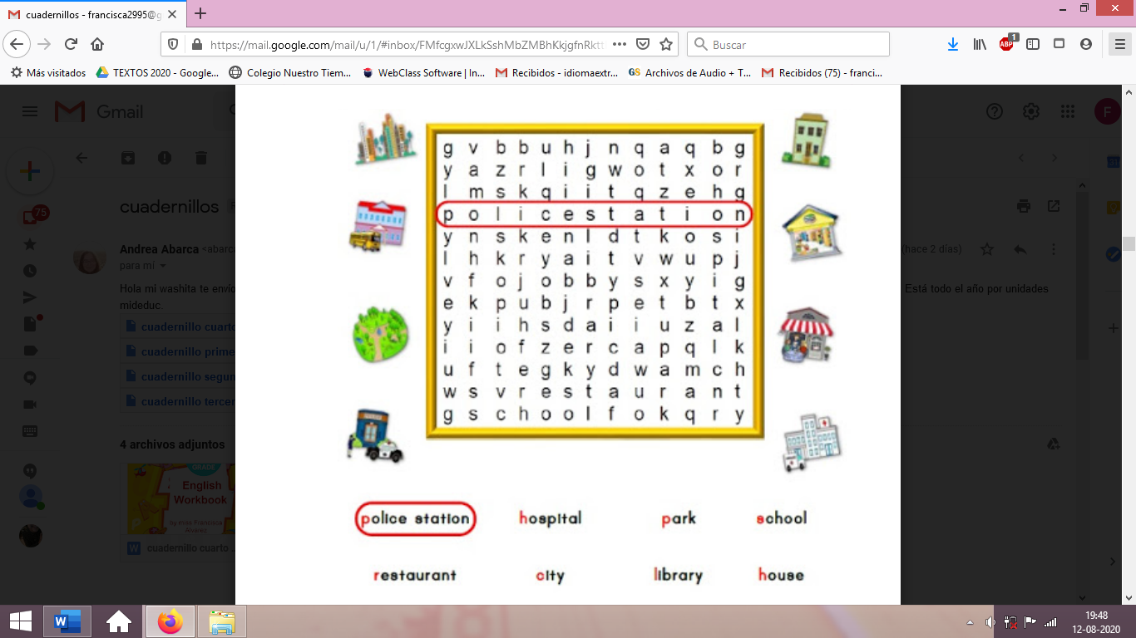

POLICE STATION
HOSPITAL
PARK
SCHOOL
RESTAURANT
CITY
LIBRARY
HOUSE

Actividad 9. Mira la palabra en español y ordena las letras para escribir la palabra en inglés(6 pts)

PILOTO CICLISTA AUTO AVIÓN CONDUCTOR DE BUS TAXI
L P I O T Y C L S I C T A C R I P R N A L E A S B U V I R D E R I X T A

____________ ________________ _____________ __________________ ____________________ ______________
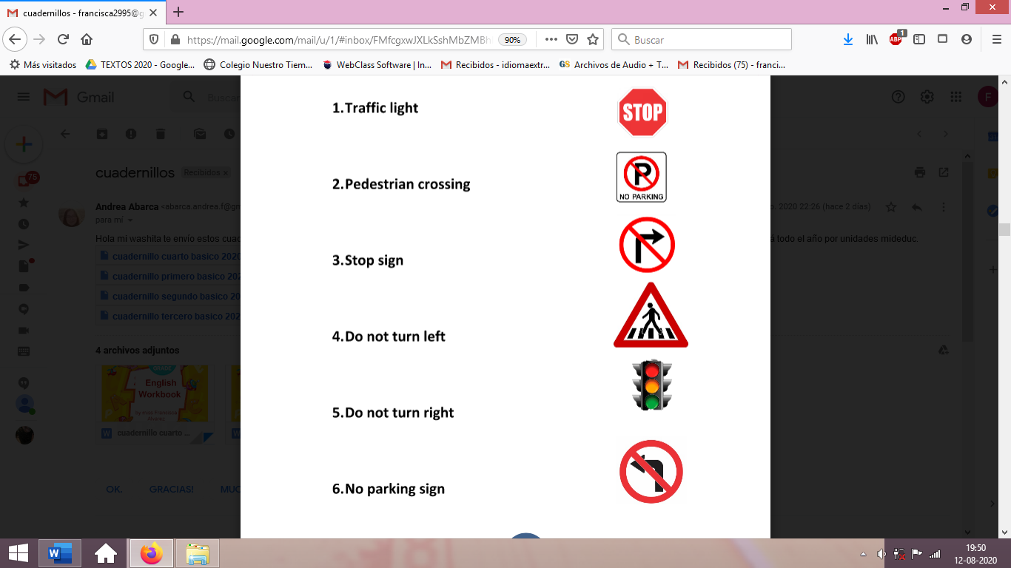
Actividad 10. Une las imágenes con la palabra correcta. (8 pts)
STREET
TRAFFIC SIGNS
DO NOT TURN LEFT
SIDEWALK
CROSS THE STREET
GO STRAIGHT
TURN RIGHT
TRAFFIC LIGHT

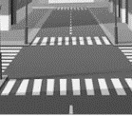

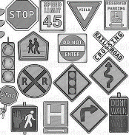

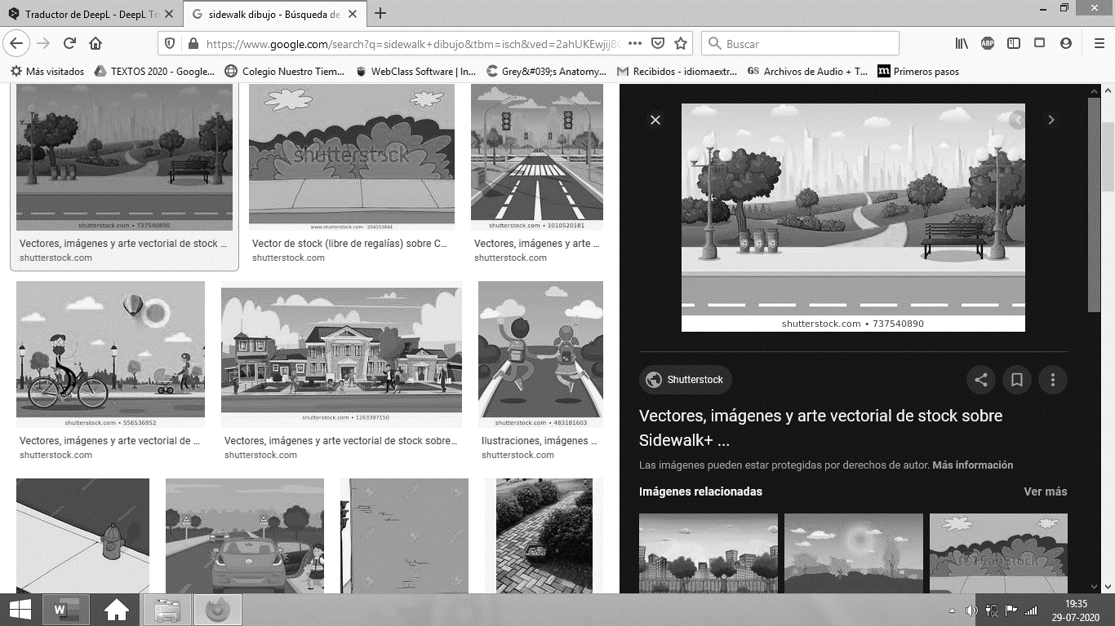
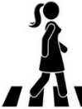

ACTIVIDAD DE MÚSICA

Objetivo: Realizar un repaso de las actividades realizadas durante el año de cara a una evaluación a realizar la próxima semana.

Esta semana realizaremos un repaso por todas las guías que hemos trabajado durante el año, para lo cual te invito a que revises todas las actividades que hemos realizado.
A continuación te invito a responder las siguientes preguntas:

- ¿Cuál fue la actividad que más te gustó?
- ¿Qué actividad te pareció más difícil? ¿por qué?
- ¿Qué actividad te resultó más fácil de hacer?
- ¿Hubo alguna actividad que te haya parecido aburrida? ¿por qué?
- ¿De todos los cantantes y bandas chilenas que escuchamos, cuál fue el que más te gustó? ¿por qué?
- En esta unidad escuchamos algunos ejemplos de cueca ¿Hubo alguno que te haya llamado la atención? ¿por qué?

Recuerda!! : En caso de tener dudas o consultas sobre las actividades de alguna guía, no duden en escribir al correo idiomaextranjeroingles.cnt@gmail.com o a crisbamusica@gmail.com . Así mismo, si es posible tomar fotos y/o enviar las guías de trabajo realizadas para ser revisadas y entregar retroalimentación de sus trabajos.

